REPORTE DE EVIDENCIAS
Práctica 1 – Terraform
Asignatura: APLICACIONES WEB PROGRESIVAS
Repositorio: https://github.com/KikeGonRam/Terraform
Nombre del Docente:
MTI JORGE ALMEIDA MONTIEL
Nombre del Alumno:
Gonzalez Ramirez Luis Enrique – 222310427
Grado – Grupo: IDGS - 103
Fecha de elaboración: 25 de septiembre de 2026

Este documento presenta la evidencia del proceso, las capturas de pantalla y los resultados obtenidos durante la realización de la Práctica 1 con Terraform, en la cual se configuró el provider hashicorp/random y se desplegó un recurso random_string. El código fuente se encuentra versionado en el repositorio de GitHub indicado, con un historial de commits claro.

1. Introducción y objetivo
Terraform es una herramienta de infraestructura como código (IaC) desarrollada por HashiCorp que permite definir, provisionar y gestionar recursos mediante archivos de configuración declarativos. En esta práctica se utilizó el provider hashicorp/random para generar una cadena aleatoria (random_string) que puede emplearse como sufijo único en nombres de recursos.
Objetivos de la práctica:
- Crear un archivo de configuración main.tf con el bloque terraform, required_providers y required_version.
- Inicializar el proyecto con terraform init y verificar la instalación del provider.
- Validar la configuración con terraform validate.
- Generar un plan de ejecución con terraform plan.
- Aplicar la configuración con terraform apply y verificar el estado (terraform.tfstate).
- Versionar el código en un repositorio de Git con historial de commits claro.

2. Código fuente (main.tf)
La configuración de la práctica se definió en el archivo main.tf, dentro de la carpeta Practica1. El código es el siguiente:
terraform {
required_providers {
random = {
source = "hashicorp/random"
version = "~> 3.5.1 "
}
}
required_version = ">= 1.0.0"
}

resource "random_string" "suffix" {
length = 16
special = true
}
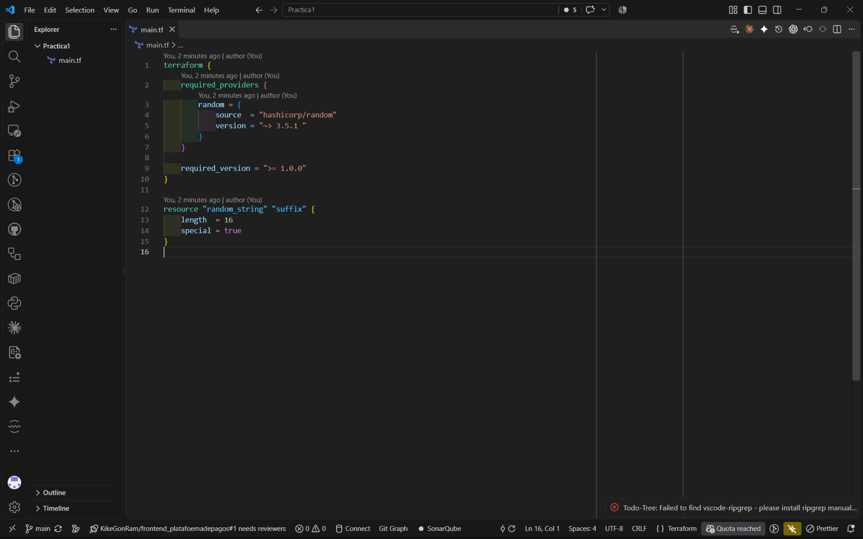
Figura 1. Archivo main.tf en Visual Studio Code con la configuración de Terraform.
Elementos clave de la configuración:
- Bloque terraform: declara el provider requerido hashicorp/random con la restricción de versión "~> 3.5.1" y exige Terraform ">= 1.0.0".
- Recurso random_string "suffix": genera una cadena aleatoria de 16 caracteres, incluyendo caracteres especiales (special = true).

3. Proceso y evidencias

3.1 Inicialización del proyecto (terraform init)
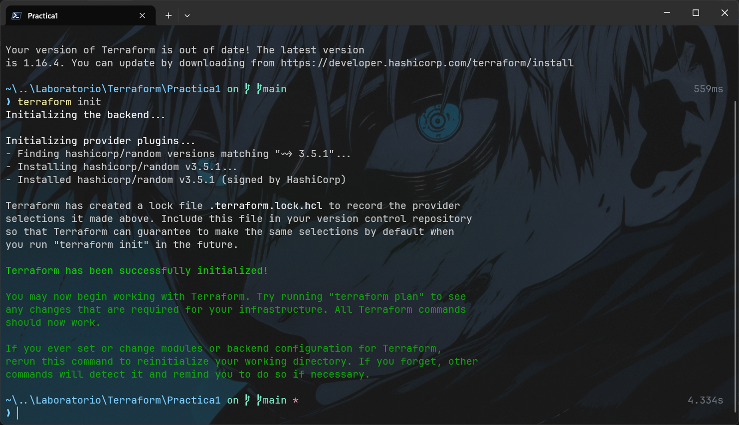
Se ejecutó el comando terraform init en la terminal, dentro de la carpeta Practica1. Terraform inicializó, descargó e instaló el provider hashicorp/random v3.5.1 (firmado por HashiCorp) y generó el archivo de bloqueo .terraform.lock.hcl para garantizar las mismas selecciones de provider en futuras ejecuciones.
Figura 2. Salida de terraform init: instalación exitosa del provider hashicorp/random v3.5.1.

3.2 Archivos generados (.terraform y .terraform.lock.hcl)
Como resultado de la inicialización, se creó la carpeta oculta .terraform/providers/registry.terraform.io/hashicorp/random/3.5.1/windows_amd64, que contiene el binario del provider (terraform-provider-random_v3.5.1_x5.exe). Al tratarse de un archivo binario, el editor de VS Code no lo muestra como texto.
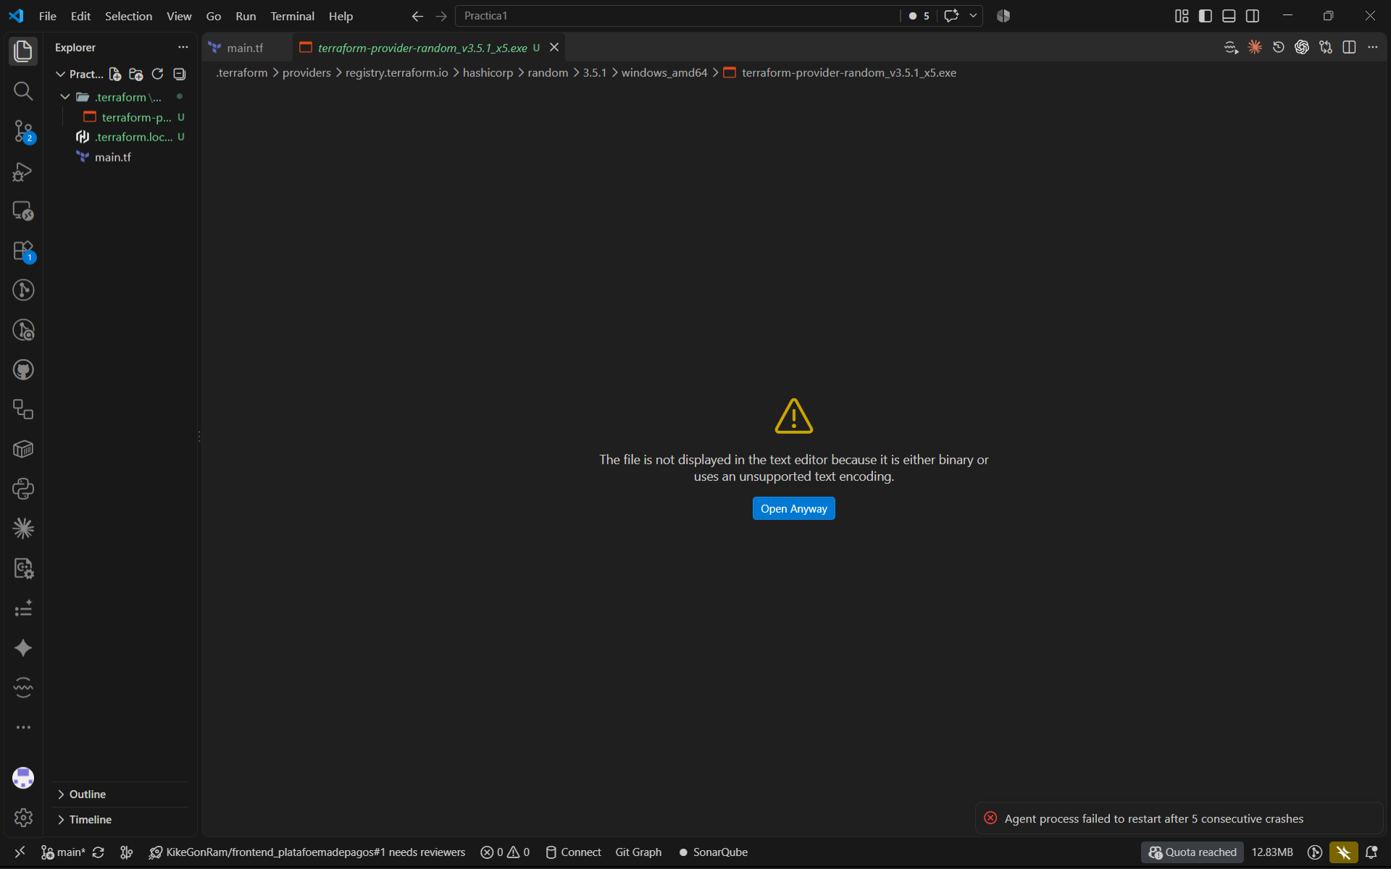
Figura 3. Binario del provider terraform-provider-random_v3.5.1_x5.exe descargado por Terraform.
Asimismo, se generó el archivo .terraform.lock.hcl, que registra la versión exacta del provider (3.5.1), la restricción de versión y los hashes de integridad.
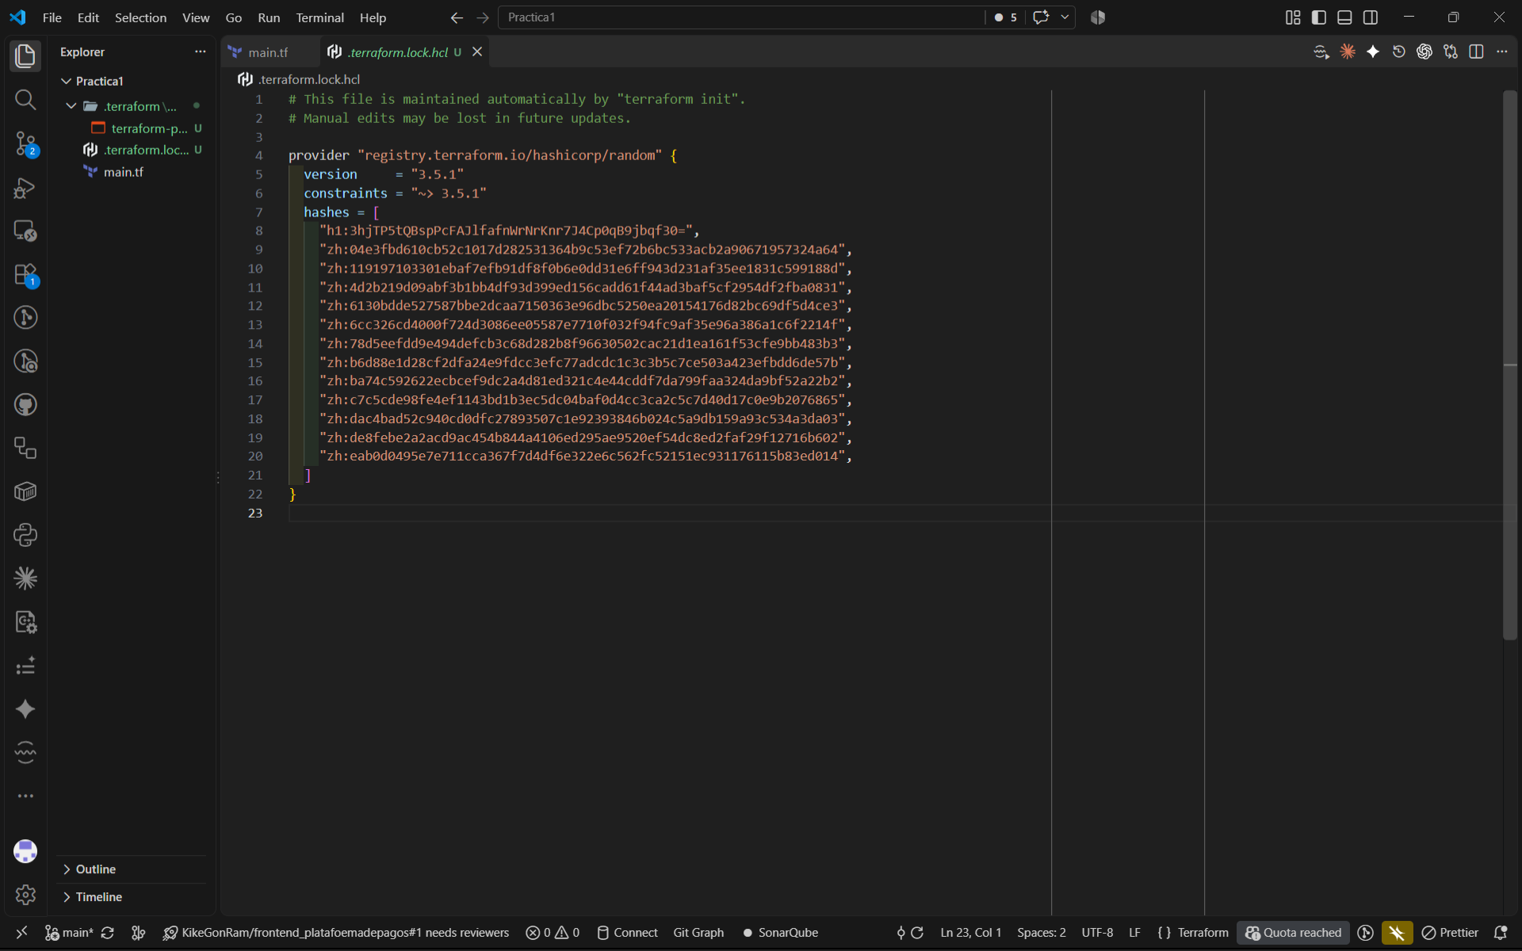
Figura 4. Contenido del archivo .terraform.lock.hcl con la versión y los hashes del provider.

3.3 Validación de la configuración (terraform validate)
Se verificó la sintaxis y consistencia de la configuración con terraform validate, obteniendo el mensaje: Success! The configuration is valid.
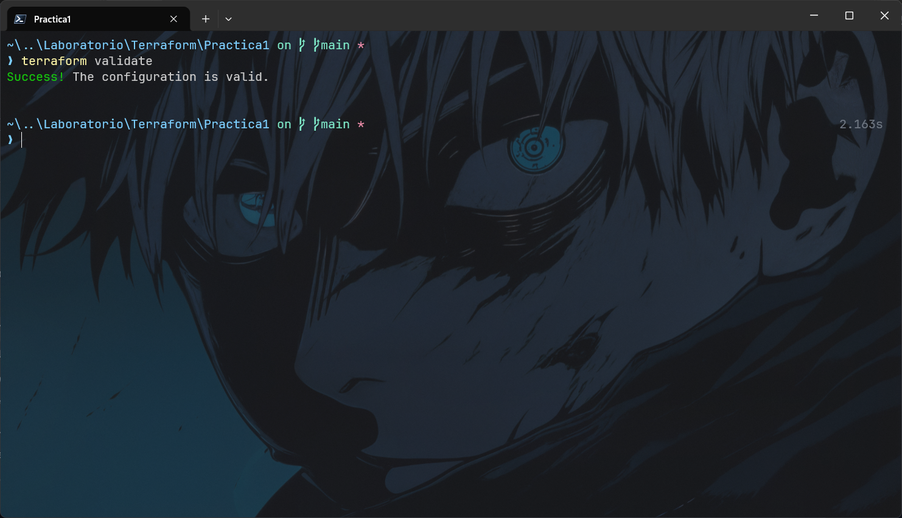
Figura 5. Resultado de terraform validate: la configuración es válida.

3.4 Plan de ejecución (terraform plan)
El comando terraform plan mostró la acción que Terraform realizaría: crear el recurso random_string.suffix con length = 16 y special = true, junto con los valores por defecto del provider (lower, number/numeric y upper en true; los mínimos en 0). El resultado fue: Plan: 1 to add, 0 to change, 0 to destroy.
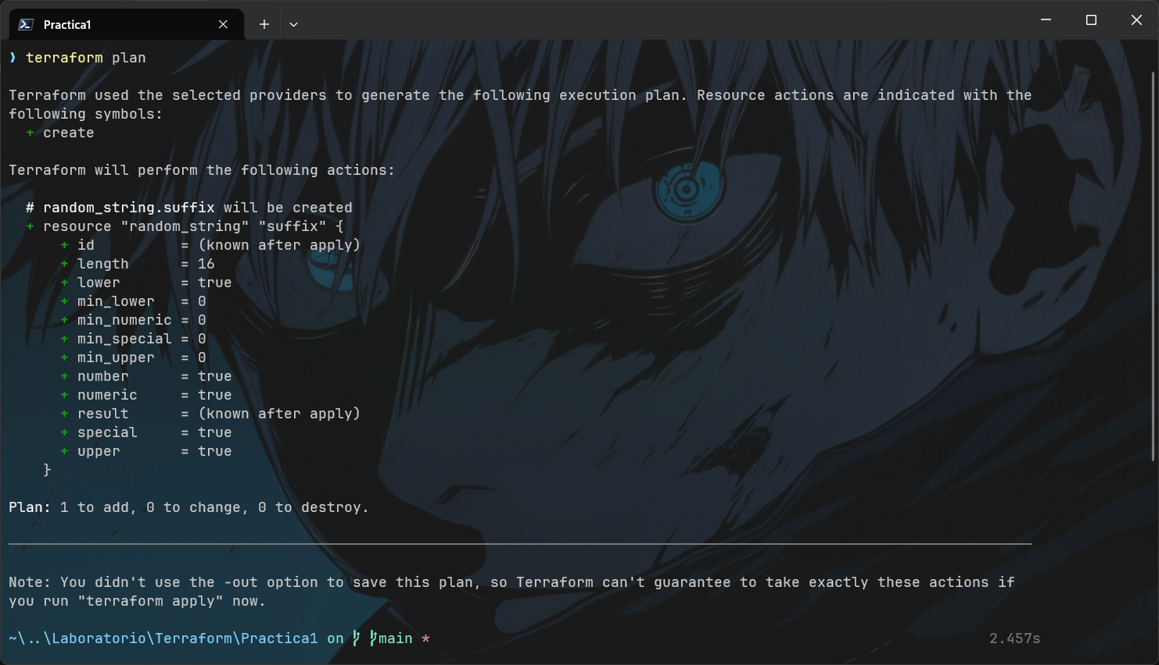
Figura 6. Salida de terraform plan: 1 recurso por crear, 0 por cambiar, 0 por destruir.

3.5 Aplicación de la configuración (terraform apply)
Se ejecutó terraform apply y se confirmó con 'yes'. Terraform creó el recurso random_string.suffix en 0 segundos, con el identificador C7>inikwEd3+=Xim, y mostró el mensaje: Apply complete! Resources: 1 added, 0 changed, 0 destroyed.
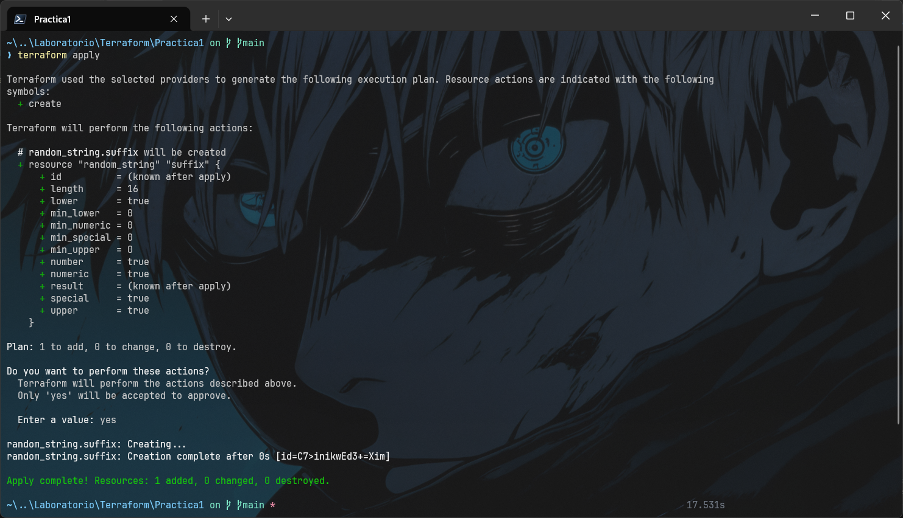
Figura 7. Aplicación exitosa de la configuración con terraform apply.

3.6 Verificación del estado (terraform.tfstate)
Finalmente, se revisó el archivo terraform.tfstate, donde Terraform guarda el estado de la infraestructura. Se confirmó el registro del recurso random_string.suffix con sus atributos: length = 16, special = true, y el valor generado result = "C7>inikwEd3+=Xim" (idéntico al atributo id).
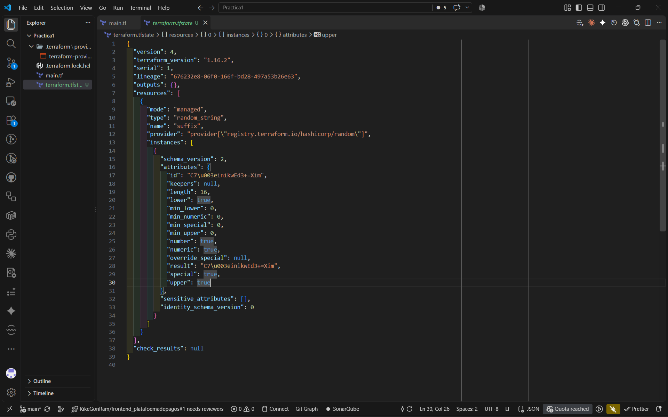
Figura 8. Estado del recurso random_string.suffix en el archivo terraform.tfstate.

4. Resultados
- El proyecto se inicializó correctamente con terraform init; se instaló el provider hashicorp/random v3.5.1 (firmado por HashiCorp).
- La configuración fue validada sin errores ni advertencias (terraform validate).
- El plan indicó la creación de 1 recurso (random_string.suffix) y se aplicó exitosamente (1 added, 0 changed, 0 destroyed).
- Se generó una cadena aleatoria de 16 caracteres: C7>inikwEd3+=Xim, registrada en el estado de Terraform.
- Se generaron y comprendieron los archivos .terraform.lock.hcl y terraform.tfstate, así como la estructura local del provider.

5. Control de versiones (Git y GitHub)
El código fuente de la práctica se encuentra en el repositorio: https://github.com/KikeGonRam/Terraform , con la descripción "Practicas de Laboratorio Escolar IDGS-103", manteniendo un historial de commits claro que documenta los avances de la práctica.
Repositorio: https://github.com/KikeGonRam/Terraform

Conclusiones
Con esta práctica se comprendió el flujo de trabajo básico de Terraform: escribir la configuración, inicializar el proyecto, validar, planear y aplicar cambios, además de conocer el propósito del archivo de estado y del archivo de bloqueo de providers. El uso del provider hashicorp/random permitió reforzar el concepto de recursos y atributos conocidos después del apply (known after apply), y se logró la integración del proyecto con Git y GitHub para su versionamiento.

